**Observación: Desajuste de Botones en los Módulos de Altas, Bajas y Permuta**

|  |  |
| --- | --- |
| Número de Bug | [***https://pabmi.atlassian.net/browse/PABI-1303***](https://pabmi.atlassian.net/browse/PABI-1303) |
| Nombre del Tester | *Iris Lechuga* |
| Titulo | *Identidad de la plataforma en los módulos Bajas, Permuta y Altas* |
| Día del Reporte | *14/08/2024* |
| Browser | *Chrome* |
| Prioridad | *Alta* |
| Asignado a: | *Jonathan Bustos y Gerardo Flores* |

**Problema detectado:**

En los módulos de **Altas**, **Bajas**, y **Permuta** del sistema de Inmuebles, se ha observado que los botones en pantalla están desajustados. Estos botones no tienen el mismo tamaño ni la misma medida, lo que afecta la consistencia visual y puede dificultar la interacción de los usuarios con la interfaz.

#### ****Recomendación:****

* Se sugiere estandarizar las medidas y el tamaño de los botones en todos los módulos mencionados para mantener una coherencia visual y mejorar la experiencia de usuario.
* Realizar una revisión del diseño en distintos dispositivos (desktop, tablet, móvil) para asegurar que los botones se ajusten correctamente y mantengan su proporción en todos los tamaños de pantalla.

<http://10.200.4.165:3085/#/altas/DonacionSol>

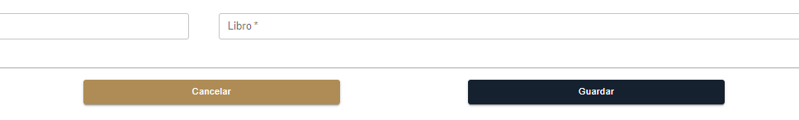



<http://10.200.4.165:3085/#/altas/DonacionSol/9cc432ef-c01c-44f2-8cdc-d7a61a93da75>

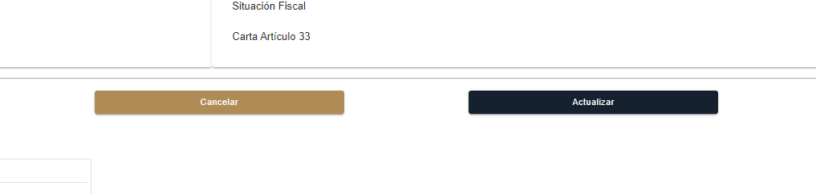

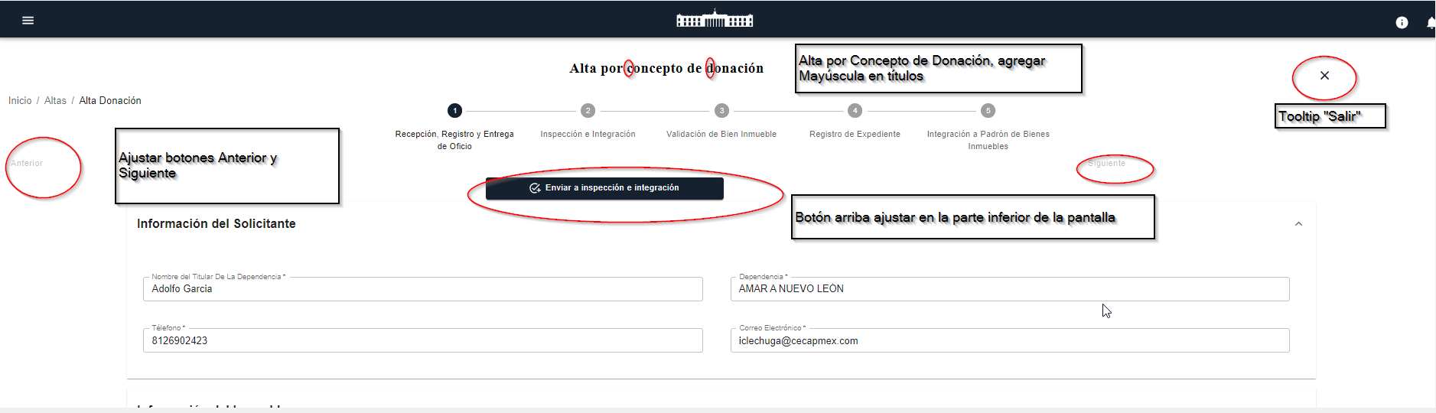

<http://10.200.4.165:3085/#/altas/DonacionSol/9cc432ef-c01c-44f2-8cdc-d7a61a93da75>

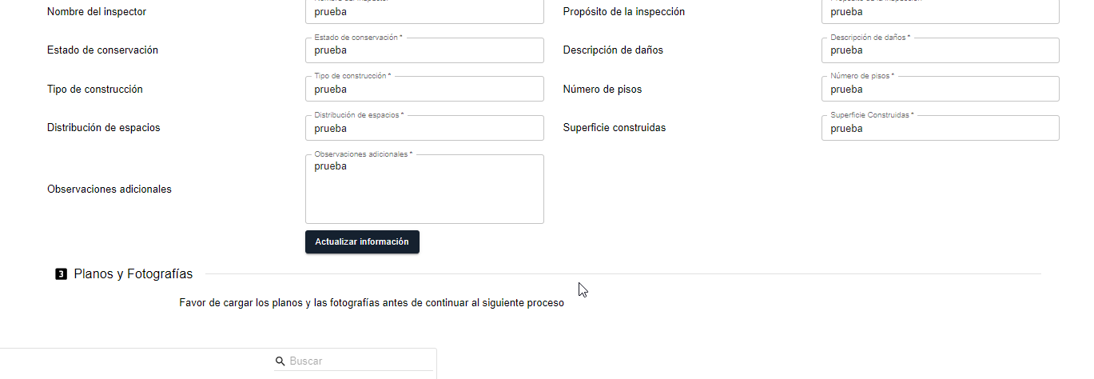

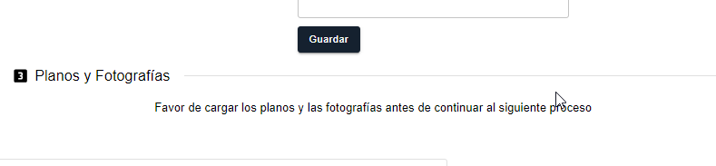

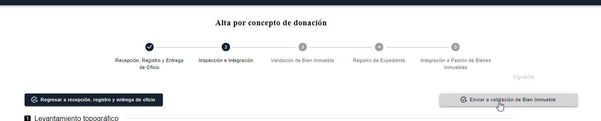

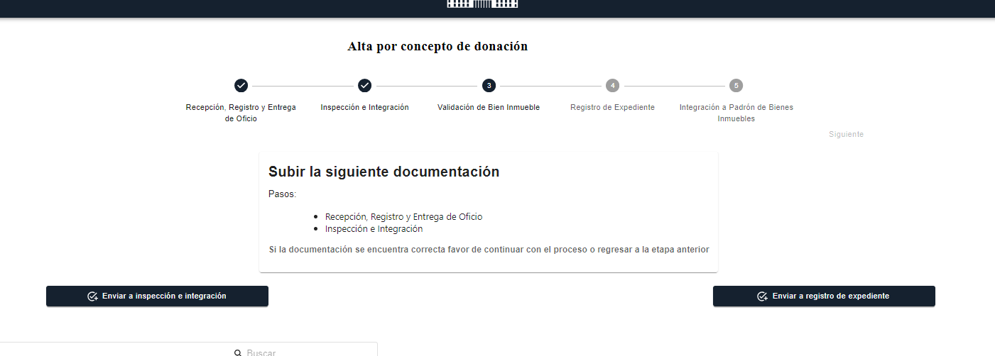

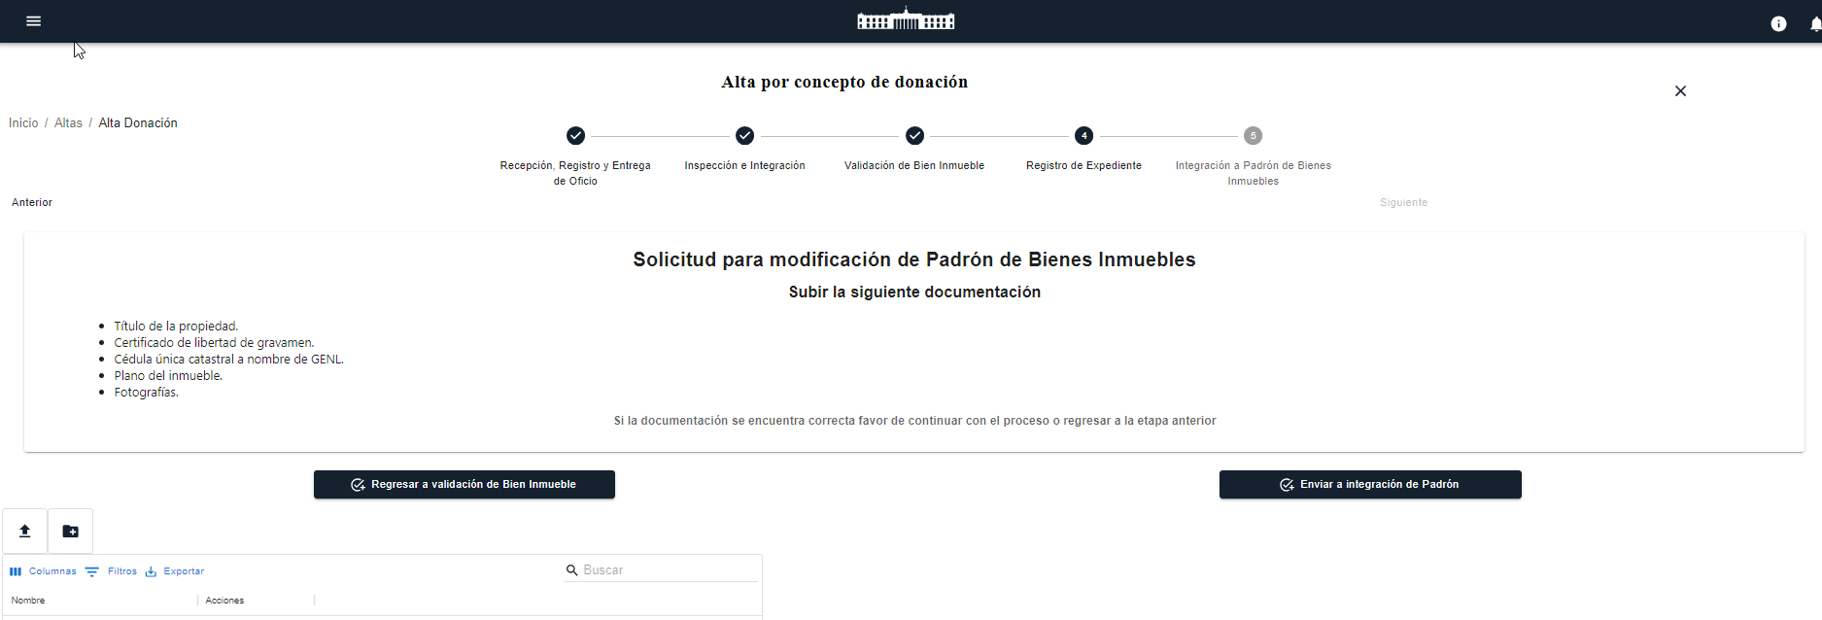

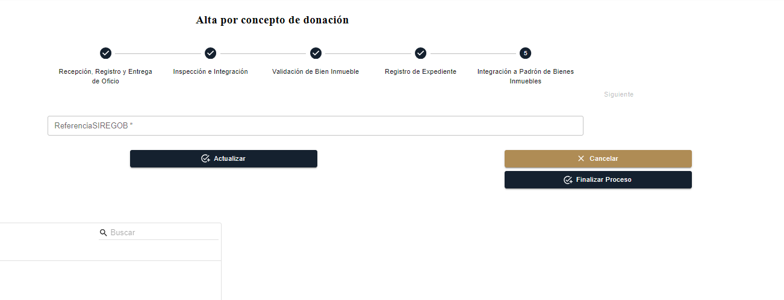

Ejemplo del menú Comodato

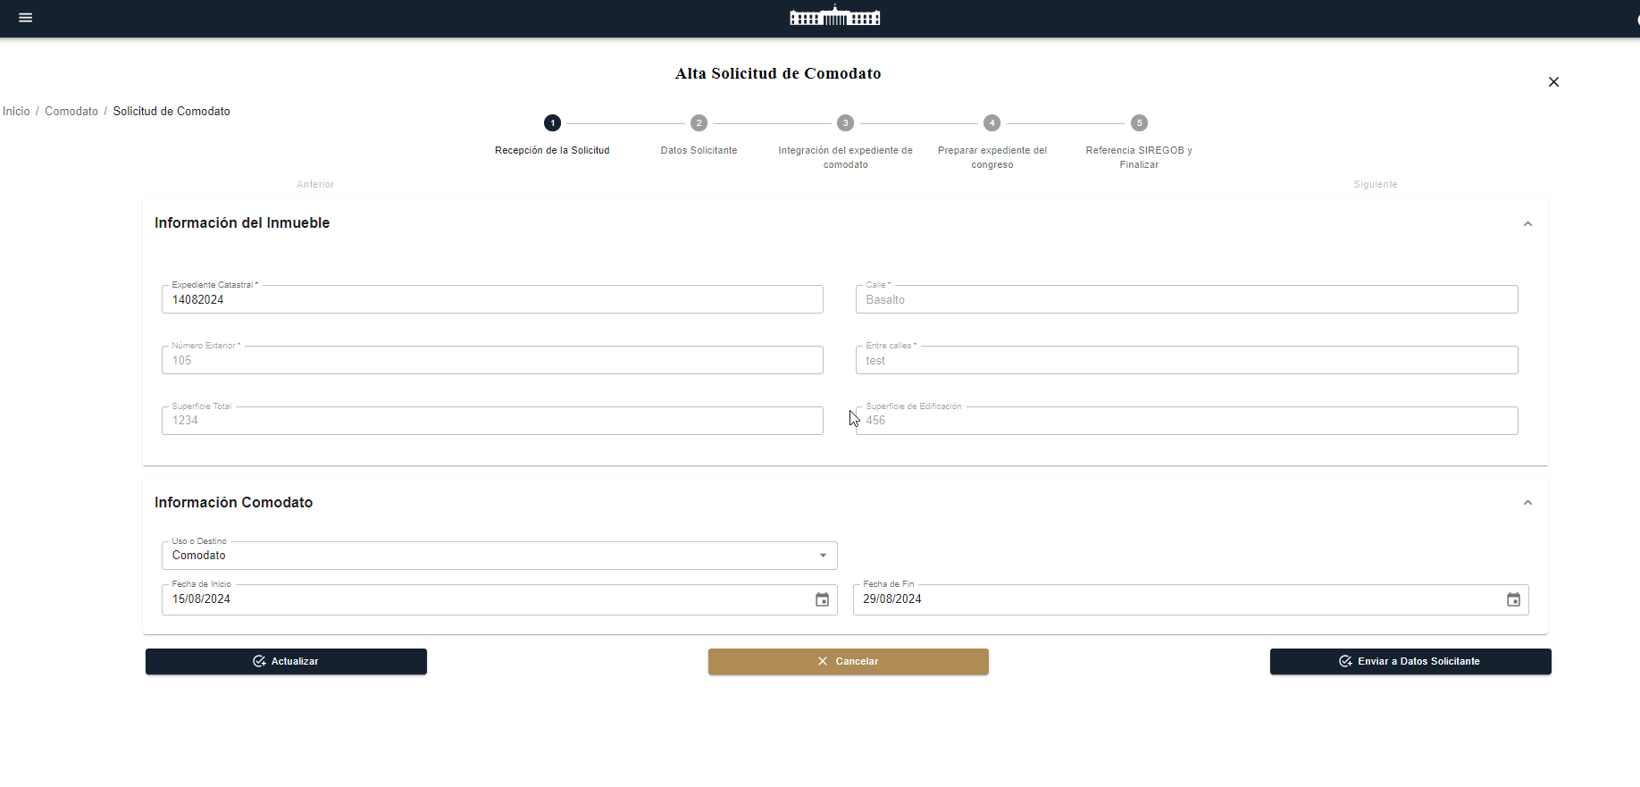

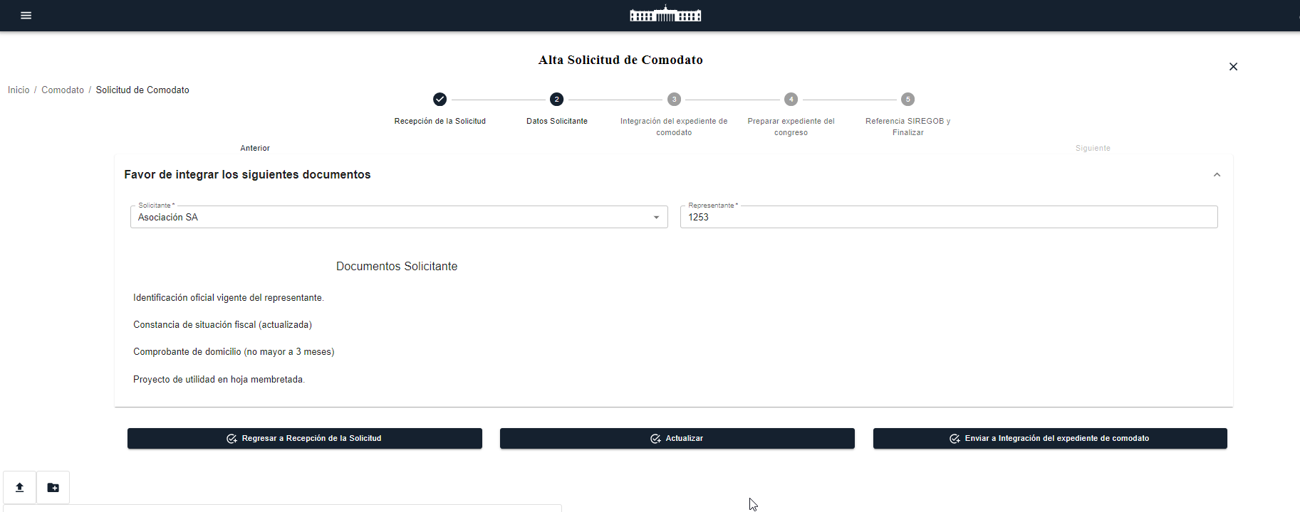

### ****Observación: Inconsistencia en los Colores de los Estados en los Módulos de Bajas y Permuta****

#### ****Problema detectado:****

En los módulos de **Bajas** y **Permuta** del sistema de Inmuebles, los estados de los registros aparecen sin color, lo cual genera una falta de indicación visual para los usuarios. En comparación, en el módulo de **Altas**, el estado se muestra en color **amarillo**, lo que facilita la identificación rápida de la situación de un registro.

#### ****Impacto:****

* La ausencia de color en los estados de los módulos de Bajas y Permuta puede dificultar que los usuarios identifiquen visualmente el estado actual de un registro.

#### ****Recomendación:****

* Se recomienda ajustar los colores de los estados en los módulos de Bajas y Permuta para alinearlos con el módulo de Altas. Esto podría incluir la implementación de un esquema de colores consistente para todos los estados en los diferentes módulos; para mantener una coherencia visual y facilitar la navegación y comprensión por parte de los usuarios.

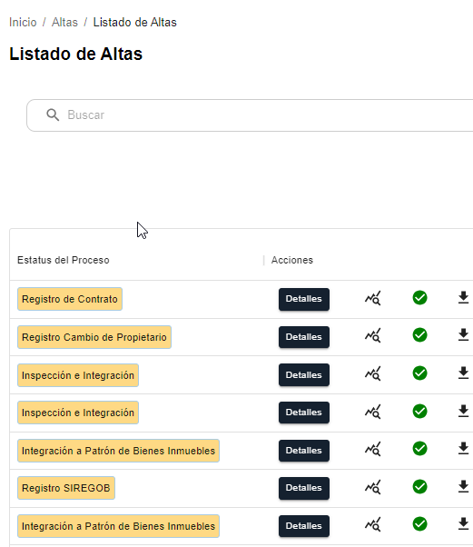 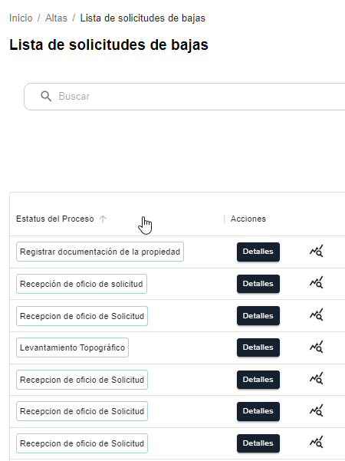 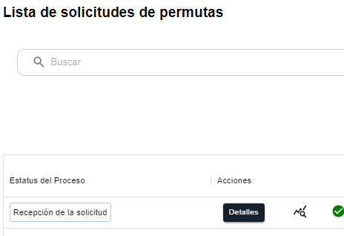

En el Módulo de Permuta y Bajas la información de la recepción de oficio de la solicitud no se visualiza en detalles en el módulo de listado

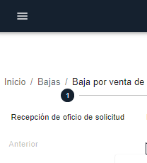

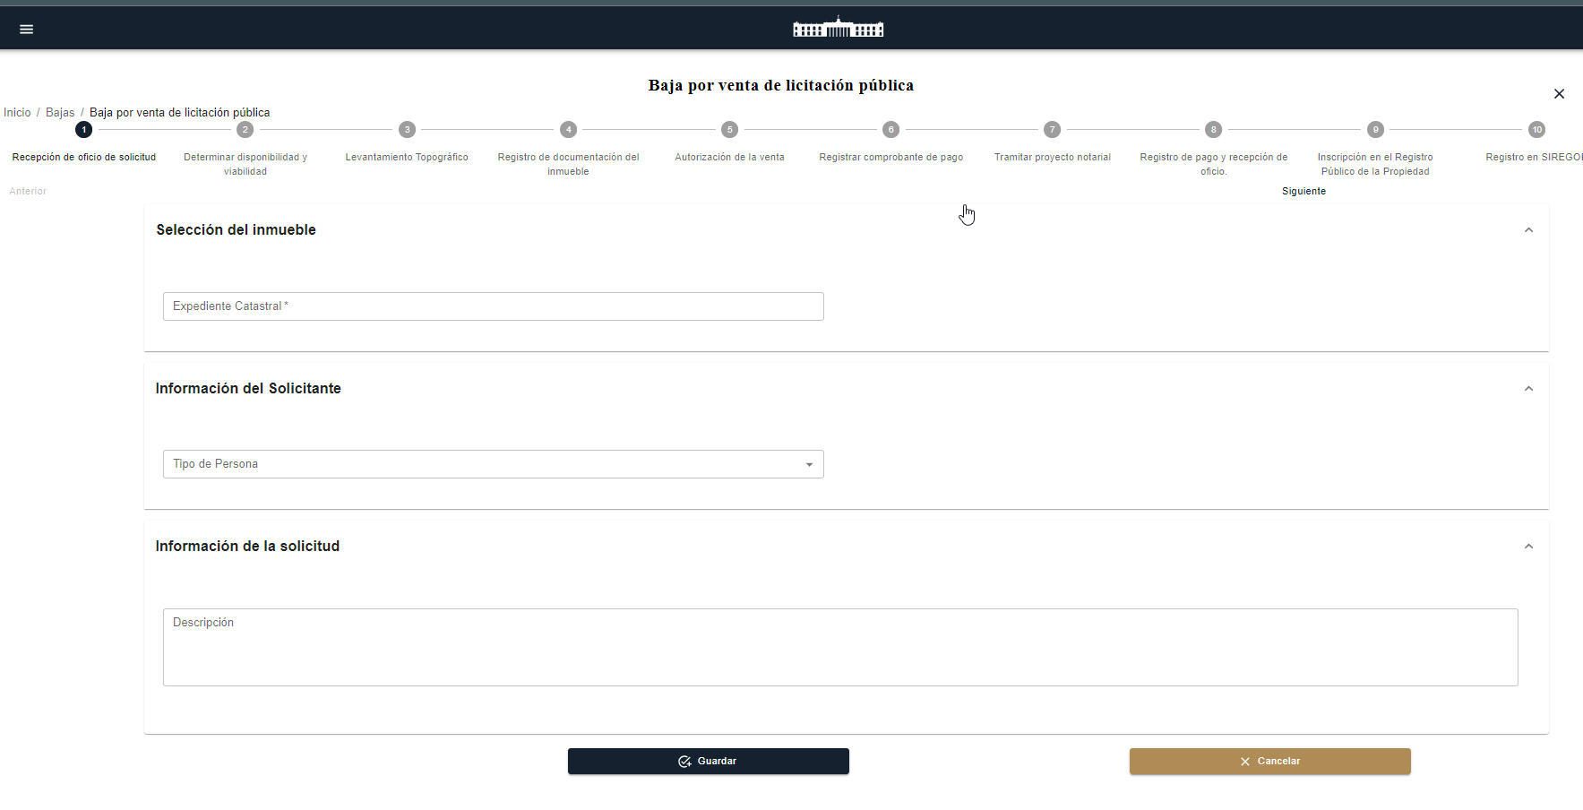

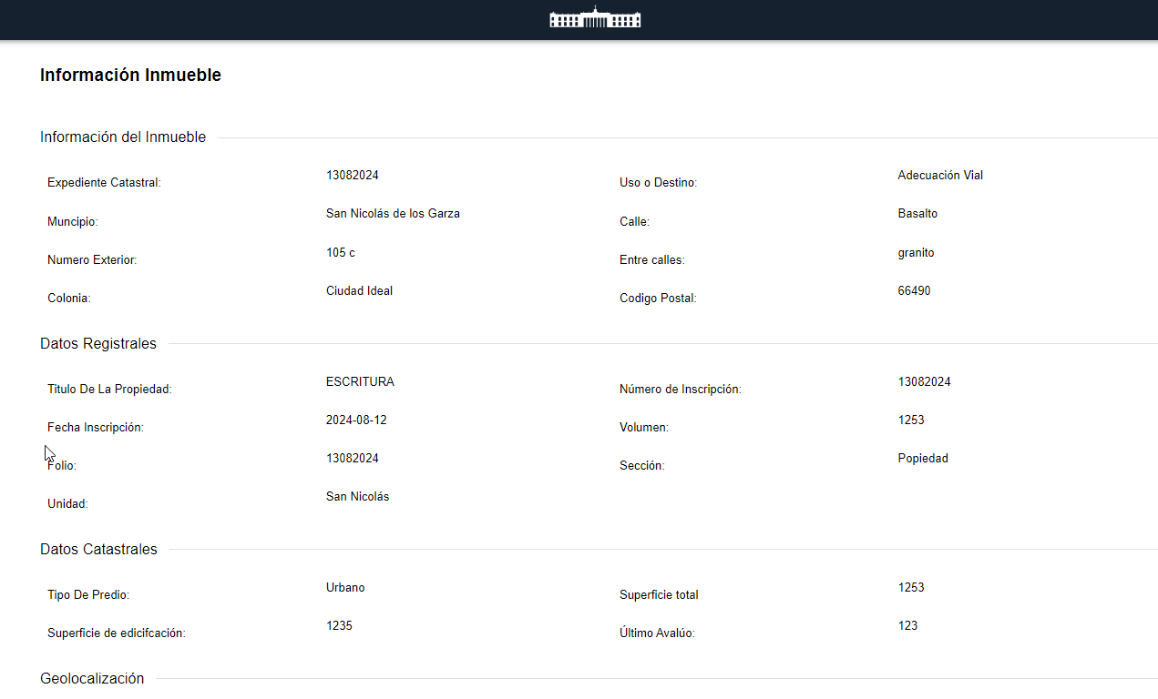

Así se visualiza en Comodatos

